01 先看懂整套连接
一部手机提供画面，OBS负责排版，各平台直播伴侣分别推流；直播聚合助手负责评论、订单和商品操作。
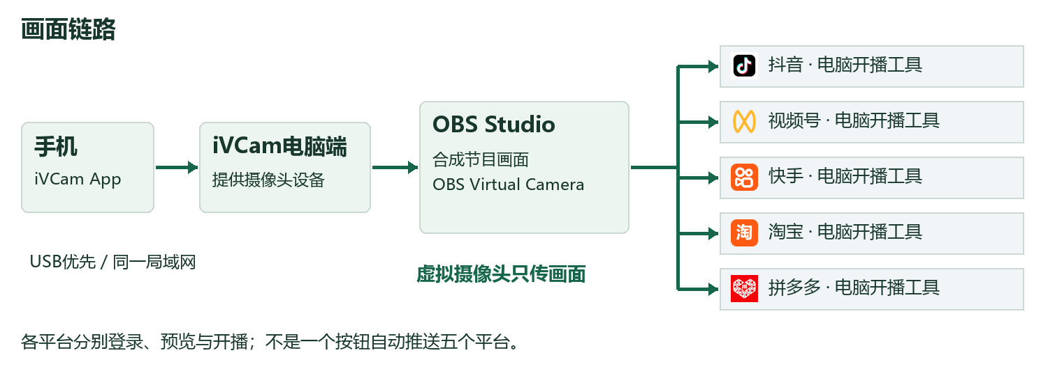
图1：建议接线结构。兼容性需逐平台验证，不表示五个平台已完成实播验收。
软件 | 负责什么 | 不负责什么
iVCam | 手机摄像头变为电脑视频设备 | 不是五平台推流器
OBS Studio | 合成摄像头、图片、文字和网页源 | 只启动虚拟摄像头不会自动开播
各平台直播伴侣 | 接入画面和声音，登录并向本平台推流 | 一个伴侣开播不等于其他平台也开播
直播聚合助手 | 采集评论与订单，管理已匹配商品讲解 | “开始直播”入口不是五平台推流开关
重要：OBS Virtual Camera只提供视频，不携带OBS混音。音频必须按第4或第5章另接。软件能够连接设备，也不等于平台允许所有使用方式。
本手册按 e2eSoft iVCam 编写，不是 VCam、WeCam 或其他同名软件。适用于 Windows 电脑；本机只读核对版本为 OBS 32.1.2、iVCam 7.3.9，未改动配置、未代你开播。原理参考 iVCam官方OBS说明 [https://www.e2esoft.com/broadcast-ivcam-with-obs/]、OBS虚拟摄像头指南 [https://obsproject.com/kb/virtual-camera-guide]。

02 安装软件与连接手机

开工前准备
• Windows电脑、供电稳定的手机、数据线、支架、耳机和麦克风；直播电脑优先有线联网。
• 各平台已具备电脑开播及所需带货权限。仅能登录中控网页，不代表已有电脑推流权限。
• 手机安装 iVCam App，电脑安装同厂商客户端；OBS从 obsproject.com/download [https://obsproject.com/download] 下载。伴侣通过本平台官方入口取得，不从不明网盘安装驱动。
• 先备份现有OBS场景集合与配置文件。首次搭建新建一套测试场景，不覆盖正在使用的配置。

优先尝试USB连接
1. 先用支持数据传输的数据线连接手机，再打开电脑及手机端iVCam。
2. iPhone：解锁并仅对自己的电脑选择“信任”。按iVCam官方USB说明准备苹果设备驱动；该说明要求桌面版iTunes，并检查 Apple Mobile Device Service。先确认电脑能识别手机，再排查iVCam。
3. Android：使用手机厂商驱动，选择文件传输模式；需要时按官方说明开启USB调试并仅授权自己的电脑。不用后可撤销授权、关闭USB调试。
4. 看到iVCam电脑预览连续更新后，转动手机或挥手验证，不能只看一张静止画面就继续。
USB步骤依据 iVCam官方USB连接说明 [https://www.e2esoft.com/ivcam-connect-via-usb/]。驱动安装可能需要重启，安排在非直播时段；不要在直播中卸载驱动。

USB不方便时使用Wi-Fi
手机和电脑接入同一可信局域网，避免访客隔离；电脑可有线接同一路由器。允许iVCam通过Windows防火墙的专用网络规则，不要为省事关闭整个防火墙。发现不到电脑时核对IP与网络隔离，或在App中手动指定电脑地址。
成功标准：iVCam预览连续运行5分钟，画面不冻结、不频繁断开。建议先以720p、30帧起步，测试稳定后再提高；这是试播起点，不是平台规定。软件授权、水印及可用功能以iVCam当前版本为准。
网络与性能排查参考 iVCam官方FAQ [https://www.e2esoft.com/ivcam/faqs/]。拍摄手机尽量专用，另用一部手机看评论，避免切换App影响拍摄。

03 在OBS制作画面并输出
1. 新建场景集合，例如“多平台试播”，并建“正常讲解”“暂离”等场景。只把已准备好的内容加入节目画面。
2. 打开“设置 → 视频”。若目标平台都采用竖屏，可先试720×1280、30 FPS；横屏可先试1280×720、30 FPS。基础画布和输出先保持一致，减少不必要的缩放。各平台是否接受该尺寸需检查。
3. 在“来源”点加号，选择“视频采集设备”，设备选择 e2eSoft iVCam。先使用设备支持的默认格式；需要自定义时使用已验证的分辨率和帧率。
4. 通过变换调整旋转、等比适配与裁切。不要用拉伸把人脸变形；用带文字的实物验证镜像方向。若横竖屏混用，需要分别构图，不能假定一个输出能自动适配所有平台。
5. 按需加入图片、文字或网页源。锁定已经摆好的来源。一个摄像头在多个场景使用时优先引用已有来源，不反复新建同设备采集。
6. 在“控制”区域点启动虚拟摄像头。设置输出为 Program／节目；使用工作室模式时，确认预览已转场到节目。不要把正在编辑的Preview误播出去。
OBS中选择 | 平台伴侣中选择
视频采集设备：e2eSoft iVCam | 摄像头：OBS Virtual Camera
节目画面：已构图好的场景 | 预览应包含同样的画面、文字与图片
启动虚拟摄像头 | 分别检查画面后，再分别执行开播
别选错：伴侣若直接选iVCam，可能只有手机原始画面，没有OBS中的图片、文字或Overlay。OBS“输出 → 推流码率”不是伴侣的直播码率控制，各伴侣需要自己设置。
这条路线不需要在OBS填写五个平台的推流密钥，也不要求安装多路推流插件。OBS“开始推流”保持未启动即可，除非你另有已获平台许可的直接推流方案。
操作依据 iVCam接入OBS [https://www.e2esoft.com/broadcast-ivcam-with-obs/] 与 OBS虚拟摄像头输出模式 [https://obsproject.com/kb/virtual-camera-guide]。界面译名随版本可能不同。

04 声音方案A：伴侣直接取麦克风
适合只需主播讲话、暂不统一播放电脑音乐和视频的场景。先用这条简单路线完成首次试播。
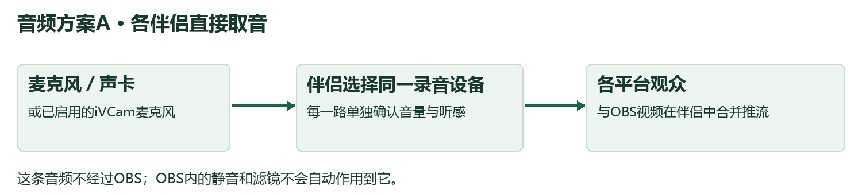
图2：音频绕过OBS。OBS内麦克风静音、滤镜或音量调整不会控制这条直接音频链路。
1. 先在Windows声音设置里确认USB麦克风或声卡有输入。需要用手机收音时，确认iVCam音频已启用，并验证 Microphone (e2eSoft iVCam) 有输入；设备名称可能带编号。
2. 在第一个伴侣的声音设置中，显式选择这个麦克风，避免使用容易随系统变化的“默认”。先关闭伴侣的系统声音、桌面声音及其他不需要的输入。
3. 说一句固定测试词并拍一次手。看伴侣音量条，再通过平台彩排、回放或观众端戴耳机试听，确认音画和口型，而不是只看音量条。
4. 逐个增加伴侣，均选择同一设备。加第二个后重新检查第一个，确认驱动能被多个程序共享。
5. 若只有一个程序有声音，可在非直播时检查设备“属性 → 高级”中的独占模式和各软件的采样率设置，重新打开软件后复测。部分硬件、ASIO或驱动不支持这类共享，不能保证改开关必定解决。
不要重复采集：同一平台只保留一条人声路径。不要同时打开声卡、iVCam麦克风和笔记本麦克风。关掉观众端外放，避免现场扬声器被麦克风再次录入。
如果想使用OBS统一降噪、音乐和媒体声音，切换到方案B，而不是在方案A上重复添加一份OBS声音。连麦还需要单独设计回送和混音减返，本手册的基础广播链路不包含多平台连麦。
iVCam麦克风设备依据 iVCam广播与声音说明 [https://www.e2esoft.com/ivcam-broadcasting/]；听感、音量与录音复核参考 OBS音频指南 [https://obsproject.com/kb/audio-mixer-guide]。多程序共享必须按本机驱动实测。

05 声音方案B：OBS统一混音
适合需要统一人声处理、背景音乐或媒体声音的场景。此方案额外使用VB-CABLE；只装OBS和iVCam不会自动得到虚拟混音麦克风。
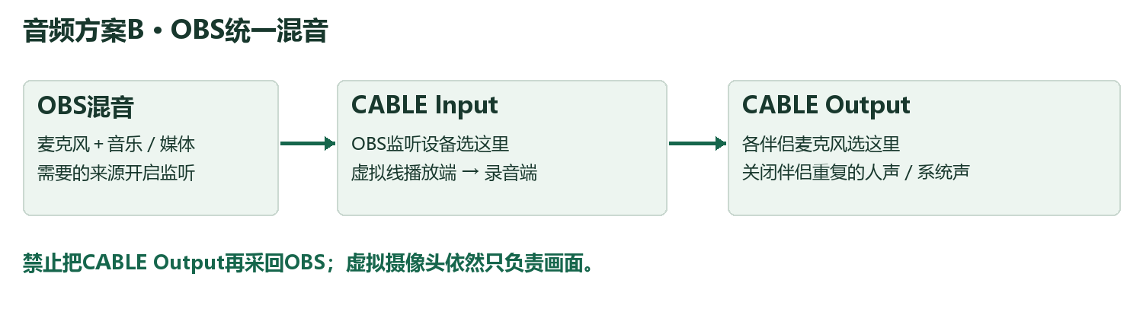
图3：Input是送入虚拟线的播放端，Output是伴侣读取的录音端，名称不要反选。
1. 从 VB-Audio官网 [https://vb-audio.com/Cable/] 获取VB-CABLE，确认使用授权，按说明以管理员身份安装并重启。安排在非直播时操作。
2. OBS只添加一份人声“音频输入采集”，指向真实麦克风；音乐使用媒体源或指定应用音频采集。关闭重复的全局麦克风／桌面音频，不采集伴侣回放。
3. OBS“设置 → 音频 → 高级”中的监听设备选择 CABLE Input (VB-Audio Virtual Cable)。不要选CABLE Output。
4. 进入“高级音频属性”，将需要发往平台的来源设置为监听并输出（Monitor and Output）。界面入口可能在混音器菜单或编辑菜单。即使音量条在动，没开启监听也可能没有声音送进虚拟线。
5. 各伴侣的麦克风选择 CABLE Output (VB-Audio Virtual Cable)；关闭伴侣直接麦克风和系统声音等重复路径。不要把OBS监听输出再采回OBS，否则会形成回授。
6. 条件允许时将相关音频设备与OBS统一为48kHz，并做逐平台听音和拍手检查。OBS本地录音有声，不代表各伴侣也已收到虚拟线声音。
防回音：不把CABLE Input设成整个Windows默认扬声器，不打开CABLE Output的“侦听此设备”。耳机监听可用声卡直通或平台测试端，避免又送回混音。直播中不要边试边反复改变整条音频路由。
这是基于 VB-CABLE转发原理 [https://vb-audio.com/Cable/] 和 OBS监听功能 [https://obsproject.com/kb/audio-mixer-guide] 的组合方案，不是厂商承诺的五平台兼容认证。应用单独采音参考 OBS应用音频采集指南 [https://obsproject.com/kb/application-audio-capture-guide]。

06 接入抖音、视频号与快手
先开预览，不急着点开播。OBS虚拟摄像头保持运行；每加一个伴侣，都回头检查已打开的伴侣。下面按功能入口描述，按钮位置和名字以本机版本为准。

抖音
1. 打开官方抖音直播伴侣，完成账号登录及电脑开播权限检查。不要把抖店网页中控台当作推流软件。
2. 在添加素材／添加画面中找“摄像头”，选择 OBS Virtual Camera，按目标直播画幅等比适配。
3. 按方案A或B选择麦克风，检查标题、封面、分类与商品。先利用账号可用的彩排或测试能力检查声音和画面。
4. 真正开播后，必须看到伴侣推流状态正常，并在观众端确认进入的是本场直播。历史大屏、旧场次页面不能证明本场已开播。
官方入口：抖音直播伴侣 [https://streamingtool.douyin.com/]。本次公开页面未完整提供设备兼容明细，不承诺任意版本均能选择OBS设备。

视频号
1. 从微信／视频号官方电脑直播入口打开当前账号可用的直播工具；完成登录和身份确认。视频号助手网页、直播商品管理页与负责推流的电脑直播工具是不同用途。
2. 在画面源／素材添加处找“摄像头”，尝试选择 OBS Virtual Camera。若此版本没有对应入口或明确不支持，按第7章排查，不使用改名伪装设备绕过限制。
3. 选择唯一音频路径，核对横竖屏、裁切和商品位置；完成测试后在该工具中单独开始直播，并核对观众端。

快手
1. 登录快手直播伴侣，按实际业务选择合适模式；卖货场景核对电商相关权限与模式。
2. 在“画面来源 → 添加摄像头”选择 OBS Virtual Camera，设置画幅和麦克风；添加后确认其他伴侣画面仍正常。
3. 试播通过再开播，确认实时推流状态与观众端声音。不要在直播中随意切换模式、分辨率或驱动。
快手功能入口参考 快手官方PC伴侣说明 [https://live.kuaishou.com/live-partner-tutorial/PCLive]。教程核对不等于已完成你账号上的实播验证。

07 接入淘宝、拼多多与兼容排查

淘宝
1. 从淘宝直播官方后台进入当前账号对应的电脑直播工具，确认是本次“待开播／彩排／直播中”的场次，不复用收藏的旧直播间URL。
2. 在工具的画面／素材管理处查找“摄像头／视频采集设备”，尝试选择 OBS Virtual Camera；选择方案A或B的麦克风并核对横竖屏。
3. 完成标题、封面及直播间商品准备。在电脑直播工具内按当前场次流程开始直播，观众端有画面声音才算通过。

拼多多
1. 从多多直播官方入口，以正确的商家／达人身份进入开播工具，确认该账号可使用电脑直播。
2. 若当前工具提供摄像头来源，尝试选择 OBS Virtual Camera，另选音频设备；核对场次、商品及预览。
3. 若只有手机开播或账号没有电脑开播权限，本教程不能补足权限。不要照搬其他账号的菜单路径或推流地址。
官方入口：淘宝直播后台 [https://liveplatform.taobao.com/]、多多直播 [https://live.yangkeduo.com/login]。本次未登录这些账号逐项验证，以上为接入检查流程，不是最新版本按钮截图教程。

某个平台看不到OBS，按顺序排查
1. 检查OBS虚拟摄像头确实已启动。先开OBS再重新打开出问题的伴侣；确认Windows允许桌面应用使用摄像头。
2. 降低到共同支持的尺寸／帧率，先仅打开该伴侣测试。单独正常、并发异常，优先排查多客户端读取、格式协商和电脑资源。
3. 虚拟摄像头组件缺失时，非直播时按 OBS官方修复说明 [https://obsproject.com/kb/virtual-camera-troubleshooting] 处理，不叠装来历不明的旧插件。
4. 仅在平台允许窗口采集时，可用OBS“窗口化投影（节目）”，让伴侣采集这个投影窗口作为替代。选节目而非正在编辑的预览；保持投影窗口不最小化，并测试遮挡和锁屏后的行为。音频仍需另接。
不要采集整个工作桌面。否则订单、扫码页、密码和聊天可能播出去。平台明确禁止的虚拟来源不尝试绕过；兼容不了时暂停该平台，咨询其官方支持。投影原理参考 OBS投影指南 [https://obsproject.com/kb/power-of-projectors]。

08 五路推流的性能与带宽
共用一幅画面，并不等于只编码一次、只占一条网络。多个伴侣通常分别编码和上传，最终容量以整机并发测试为准。

带宽按“上行”相加
例：每路视频4 Mbps、音频0.16 Mbps，五路约 5 × 4.16 = 20.8 Mbps。这是载荷估算，还没计协议开销、波动与其他程序。
作为试播预算，可预留约50%余量，即本例需要至少约31.2 Mbps持续可用上行，再结合实际网络提高余量。这个数值不是平台规定，也不是开播保证。1000M下载宽带不代表同样上行；宣传站服务器的5M带宽也不是你电脑的直播上传带宽。

初次参数与扩容顺序
项目 | 建议试播起点 | 观察什么
画面 | 720p级、30帧；画幅按平台支持设置 | 脸、商品文字是否清楚，是否拉伸
编码 | 伴侣支持时优先测试硬件编码 | GPU视频编码占用、失败提示和温度
平台数 | 先1路，再2路，最后逐个加到5路 | 前面平台是否在新增一路后卡顿
特效 | 先关闭非必要美颜、背景替换及重复录制 | GPU、显存、CPU是否持续接近满载
内存 | 开播前记录“可用”和“已提交” | 长播是否持续增长、磁盘是否频繁换页
低于2GB可用内存时：停止继续增加平台和特效，关闭已确认无关的程序，必要时有序减少一路直播。不要直接结束OBS、iVCam、推流伴侣或当前中控页面；它们不是可以随意清理的后台垃圾。
保持Windows虚拟内存按系统管理并留足磁盘空间；它只能缓冲，不能代替物理内存。自动“清理内存”不应当作稳定性的前提。降低或暂停受影响的平台前，先向现场操作员确认。
本页参数与余量是工程试播建议。OBS官方系统要求 [https://obsproject.com/kb/system-requirements]亦说明，满足运行要求不等于具备相应直播能力；快手设备及网络说明 [https://live.kuaishou.com/live-partner-tutorial/EquipmentAndNetworkSpeed]可用于核对该平台要求。

09 接入评论聚合与Overlay

直播聚合助手与推流软件并行工作
1. 保持各伴侣与OBS运行，打开直播聚合助手首页。勾选本场实际要用的平台，打开并登录相应平台页面。
2. 按本场流程启动监控，核对打开的都是当前场次。平台真正开播后，逐个发送测试评论，检查评论墙是否到达且平台对应正确。
3. 需要商品功能时，用实际平台商品更新商品列表，检查配对结果。先在低风险试播中验证一个商品，再确认各平台“正在讲解”状态。
4. 手机从助手首页查看手机登录地址并完成配对，同一局域网内打开评论墙。不要把拍摄手机频繁切去看评论。
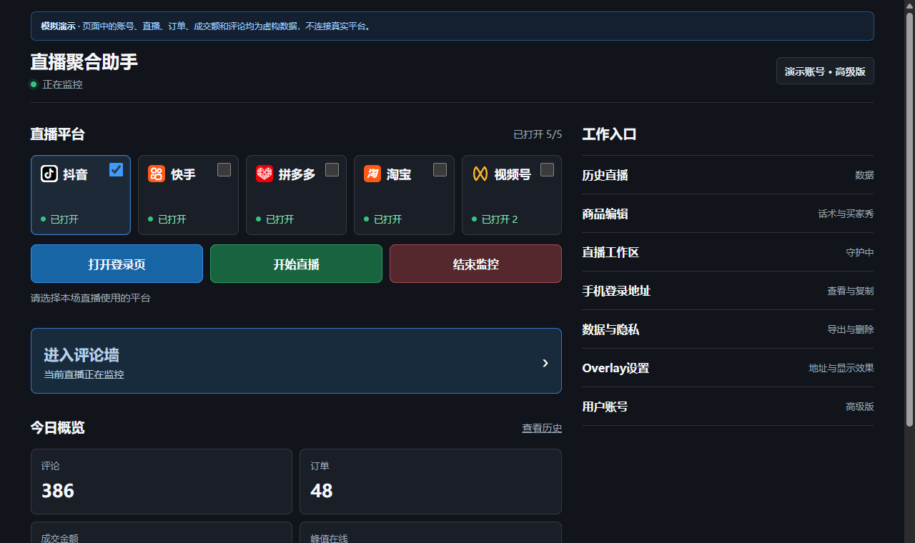
图4：现有助手演示界面，数据均为模拟。它负责采集和操作，不替代各伴侣的推流。

可选：让聚合评论进入直播画面
1. 在助手“Overlay设置”里查看实际页面地址和效果；OBS添加“浏览器”来源，将该地址粘贴到URL，设置合适宽高。
2. 把评论源放在画面合适区域，避免遮住人脸、商品和平台原生界面。只加入Overlay，不把内部评论墙或订单页面直接播出。
3. 先核查跨平台评论、平台标识和用户信息的展示规则。图标可隐藏，但隐藏图标不代表所有风险自动消失。
OBS浏览器来源参数参考 官方Browser Source说明 [https://obsproject.com/kb/browser-source]。同一OBS节目画面会传到所有连接它的伴侣；需按平台差异展示时要另做输出方案。本手册不包含旗舰版模型功能。

10 每次开播与下播的顺序

开播前
1. 供电、网络和散热检查完成；确认没有系统更新、重启计划或不必要的下载任务，直播期间不锁屏、不进入睡眠。
2. 启动iVCam并确认活动画面 → 启动OBS并检查节目 → 启动虚拟摄像头 → 确认唯一音频路径。
3. 逐个打开伴侣并接入，检查画幅、镜像、麦克风、标题、封面、商品与当前场次。不要五个窗口一起盲点开播。
4. 准备并启动助手监控。分别在各伴侣执行开播，再核对各平台观众端画面、声音以及助手评论采集。

直播中
• 每次增加平台或修改来源后，重新检查已有各路。不要只看OBS预览。
• 声音出问题先确认是哪一个平台或全部平台，避免为单个平台故障重启整套链路。
• 持续看任务管理器和各伴侣推流状态。网页窗口平铺只是方便管理，不保证后台页面永远不会限速或掉线。
• 必要的拍摄、投影、伴侣和中控窗口保持运行；只有已经验证不会影响当前链路的预览才可关闭或最小化。

下播后
1. 先在各平台真正结束直播。保留OBS、iVCam与采集助手运行，按平台逐个结束，确认观众端已下播。
2. 等平台场次结束状态、最后订单和金额稳定后，保存或记录各平台数据，再结束助手监控。平台结算仍可能延迟，必要时稍后再核对。
3. 确认所有推流都停止，再停OBS虚拟摄像头、结束录制并退出iVCam，最后拔线。
4. 记录异常场次、发生时间、软件版本和处理结果，为下次试播复查。修改后的OBS场景集合与配置文件另存备份。
两个按钮不要混淆：伴侣“结束直播”负责平台下播；助手“结束监控”负责停止采集及相关页面管理。不能靠关闭助手来确保五个平台全部下播，也不要先停止摄像头造成黑屏直播。

11 按现象定位故障
现象 | 先检查 | 建议处理
所有平台无画面 | iVCam是否活动；OBS节目是否正常；虚拟摄像头是否启动 | 从手机到OBS逐段恢复，避免先重装五个伴侣
仅一个伴侣黑屏 | 设备选择、平台限制、尺寸格式和并发读取 | 先单独测试该路；允许时考虑节目投影窗口，音频不变
画面有、声音无 | 使用方案A还是B；麦克风选择与静音；方案B监听是否开启 | OBS虚拟摄像头不带音频，按对应音频链路逐段试听
重复人声或回音 | 多个麦克风、系统声、虚拟线、观众端外放 | 保留唯一人声路径，关闭外放与重复采集
OBS静音后直播仍有声 | 伴侣是否直接采集真实麦克风 | 方案A应在伴侣静音；需要统一控制则完整改用方案B
人声比嘴型提前／落后 | 使用外部观众端拍手测试，测出哪一路先到 | 在支持延迟补偿的环节只延迟较快一侧；不把未知偏差统一填200ms，不假定OBS同步偏移会作用于所有监听路径
加到第3／5路卡顿 | 上行、GPU编码、显存、CPU和内存 | 先回到稳定的平台数；非直播时降低参数、减少重复特效后重测
手机断连或画面冻结 | USB线、供电、温度、App前台状态及Wi-Fi隔离 | 换数据线／端口或降低规格；先恢复iVCam，再查OBS
评论正常但观众黑屏 | 伴侣推流和OBS输出 | 评论采集与音视频推流是两条链路，不能互相证明正常
直播有画面但商品不讲解 | 当前场次、平台登录、商品配对和中控加载 | 检查助手与平台商品状态；这通常不是OBS画面路由问题
恢复原则：先识别受影响的单一路径，再做最小范围处理。未下播前不清空场景、不批量关闭窗口、不卸载驱动、不重启整台电脑。
音画不同步以实际录制为准。只看本地预览无法排除平台转码和播放端延迟，也不能保证五个平台观众端绝对同步。

12 验收记录与官方参考
本手册完成的是资料核对和操作流程编写，尚未在你的五个平台账号上完成并发实播验收。先按下表试播，出现失败就停在当前阶段。
阶段 | 测试动作 | 通过条件
单路 | 一平台持续10分钟，讲话、拍手、切场景 | 观众端画面连续、声音单一、文字正常
并发 | 逐路增加；每增加一路检查全部平台 | 前面平台不冻结，各路音频可独立确认
完整流程 | 每平台发测试评论；核对一个已匹配商品 | 评论来源正确，商品状态与平台一致；不要为测试制造真实虚假订单
长时 | 至少60分钟；正式使用前尽量覆盖计划直播时长 | 无持续内存增长逼近容量、无反复丢帧断流
二次开播 | 全部正常下播，再完整启动一次 | 进入新场次，设备重新接入，评论与商品操作正常
记录：日期____ 电脑／显卡____ OBS____ iVCam____ 伴侣版本____
音频方案A／B____ 每路码率____ 上行____ 可用内存起点／终点____
失败平台与时间____ 处理动作____ 复测结果____

官方参考与适用边界
• iVCam官网 [https://www.e2esoft.com/ivcam/] / 帮助 [https://www.e2esoft.com/ivcam/help/] / USB连接 [https://www.e2esoft.com/ivcam-connect-via-usb/] / 接入OBS [https://www.e2esoft.com/broadcast-ivcam-with-obs/]
• OBS虚拟摄像头 [https://obsproject.com/kb/virtual-camera-guide] / 修复 [https://obsproject.com/kb/virtual-camera-troubleshooting] / 音频 [https://obsproject.com/kb/audio-mixer-guide] / 投影 [https://obsproject.com/kb/power-of-projectors] / 网页源 [https://obsproject.com/kb/browser-source]
• VB-CABLE官网 [https://vb-audio.com/Cable/] / 官方手册 [https://vb-audio.com/Cable/VBCABLE_ReferenceManual.pdf]
• 抖音直播伴侣 [https://streamingtool.douyin.com/] / 快手伴侣教程 [https://live.kuaishou.com/live-partner-tutorial/PCLive] / 视频号助手入口 [https://channels.weixin.qq.com/]
• 淘宝直播官方入口 [https://liveplatform.taobao.com/] / 多多直播官方入口 [https://live.yangkeduo.com/login]
资料核对日：2026-09-09。平台后台入口不等于摄像头兼容性的证明。平台规则、权限、客户端版本与界面会变化，以本账号实际提示为准；未经确认不作官方合作、五路必定成功或收益提升承诺。图1至图3为自制接线示意，图4为助手模拟数据截图。

附录：开播检查单
OBS + iVCam 多平台直播 · 每场核对单

开播前
• □ iVCam活动画面正常，数据线、手机供电与散热稳定。
• □ OBS节目构图正确；虚拟摄像头已启动，没有误输出预览。
• □ 音频只选一种方案：A 伴侣直接麦克风；或 B OBS → CABLE Input → CABLE Output → 伴侣。
• □ 摄像头均选OBS Virtual Camera；每一路人声清楚、无回音，拍手时音画可接受。
• □ 标题、封面、商品、账号权限及当前直播场次核对完成。
• □ 可用内存、上行与GPU有余量；自动重启、睡眠及非必要任务已处理。

各平台逐项确认
平台 | 画面 | 声音 | 观众端 | 评论 | 商品
抖音 | □ | □ | □ | □ | □
视频号 | □ | □ | □ | □ | □
快手 | □ | □ | □ | □ | □
淘宝 | □ | □ | □ | □ | □
拼多多 | □ | □ | □ | □ | □
未使用的平台或无权限的功能标记“不适用”，不要默认全部通过。必须看真实观众端，不能仅凭本地预览打勾。

下播后
• □ 五个平台逐个结束直播并确认；没有黑屏仍在播的直播间。
• □ 等待场次状态和末尾数据更新，保存记录，然后结束助手监控。
• □ 停止虚拟摄像头，完成录制保存，再退出OBS与iVCam。
• □ 记录异常和资源变化；修改过配置时保存新的备份。
日期／操作人：________________ 平台数：____ 音频方案：____
可用内存 开播前／最低／结束：________________
异常时间与说明：________________________________________________
可用内存低于2GB：停止扩容，有序降载，不直接关闭推流伴侣、OBS或iVCam。

